ALBINISME
http://tsjok45.multiply.com/photos/album/1725

http://www.dumpaday.com/index.php/2010/10/40-amazing-albino-animals-picture/

Albinisme komt bij dieren voor.
net zoals bij de mens(trouwens ook een dier ) zijn albinodieren extra gevoelig voor huidkanker.
Ze worden meestal niet oud.

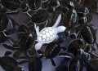
http://knack.rnews.be/nl/actualiteit/beeldreportages/in-beeld-spoken-van-de-natuur/album-1194827268134.htm

foto gallerij :

1 2 3 4 5 6 7 8 9

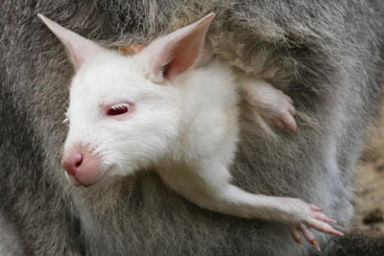
Guiseppe Cacace of Agence France Presse/Getty Images
Animals with albinism like this wallaby usually stay in the shade to protect skin from sunlight.

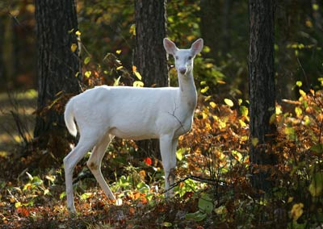
Jeffrey Phelps of Getty Images
Despite the dangers of the wild, many animals with albinism, like this whitetail deer, find themselves coddled by humans.

http://health.howstuffworks.com/skin-care/problems/medical/albinism6.htm
http://health.howstuffworks.com/skin-care/problems/medical/albinism7.htm
http://files.dnr.state.mn.us/publications/volunteer/young_naturalists/albino_animals/albino_animals.pdf

sneewvlokje

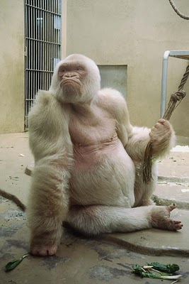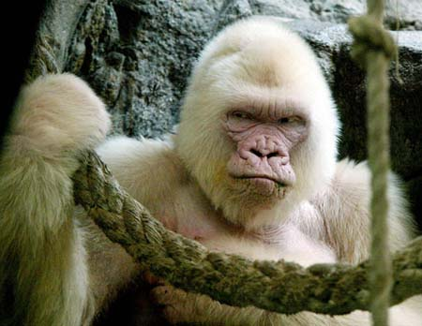

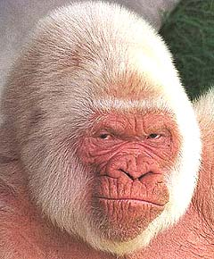
File portrait taken 26 May 1997 shows "Copito de Nieve" (Snow Flake) the only albino gorilla held in captivity ( now deceived ) at Barcelona zoo.
Spanish animal lovers were then facing up to an emotional farewell to Copito de Nieve, fighting a losing battle with skin cancer at Barcelona zoo.
Copito has been at the zoo since 1966 and is believed to be aged between 38 and 40.
Catalan primatologist Sabater Pi found the gorilla in 1966 in the forest of Nko, in Guinea.
AFP PHOTO DOMINIQUE FAGET/FILES

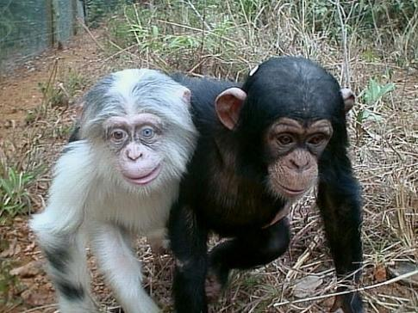

Albinisme bij vogels en andere dieren ;
http://www.google.be/search?q=cache:AXRhrnGzz-IJ:home.zonnet.nl/onsman1/albino.htm+albinisme+gen+&hl=nl&lr=lang_nl
albinisme erfelijkheidsleer , en reptielen
http://home.planet.nl/~g.p-reptielen/kwverh3.html

Katten
http://www.siamese.mundikat.nl/subweb/siamese/genetics/gensiam_nl.htm

PLANTEN

Albino en andere planten
11 Reacties Posted by Pierra Veneta op februari 6, 2011
Albino planten zijn bijzonder zeldzaam. Een albino dier heeft niet zoveel problemen met overleven maar bij een plant bestaan de pigmenten uit het chlorofyl. Dit is het belangrijkste ingrediënt van de chloroplasten die het licht opvangen en omzetten in bruikbare energie.
Meestal sterven albino’s direct nadat ze ontkiemen en zodra het voedsel uit het zaad gebruikt is. Lichte tot witte strepen of stippen op de bladeren, de zogenaamde bonte bladeren, zijn ook een vorm van albinisme, waarbij de rest van de groene plant voedsel verschaft aan de delen zonder pigment.
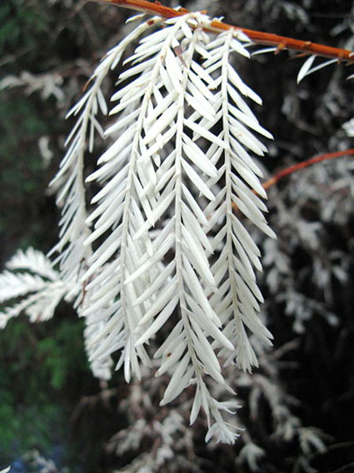
Albino sequoia
Onderzoekers hebben een gen gevonden dat hemera genoemd wordt naar de Griekse godin van het licht. Rond dit gen verzamelen zich de fytochromen. In antwoord op licht in het rode spectrum migreren deze fytochromen van het cytoplasma naar de kern, waar ze normaal gesproken samen met hemera de productie van chlorofyl stimuleren. Muteert hemera dan kan de plant geen chlorofyl aanmaken en wordt het een albino. Er bestaan waarschijnlijk ook andere mutaties die leiden tot albinisme, maar daar is helaas niets over te vinden.
Onder de Sequoia of kustmammoetbomen, die van nature uitsluitend aan de westkust van Noord-Amerika voorkomen, bestaan er enkele albino-exemplaren. Dit zijn scheuten van groene bomen die door de ouderboom gevoed worden. De albino’s kunnen zo’n honderd jaar op deze manier overleven. De naalden zijn slap en vettig. Is er een tekort aan voedsel of water dan laat de ouderboom de albino verdrogen, maar zodra er betere tijden aanbreken komt deze albino weer tot leven.

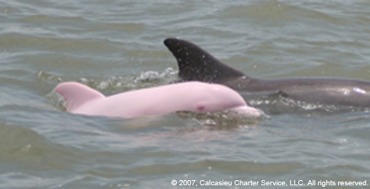

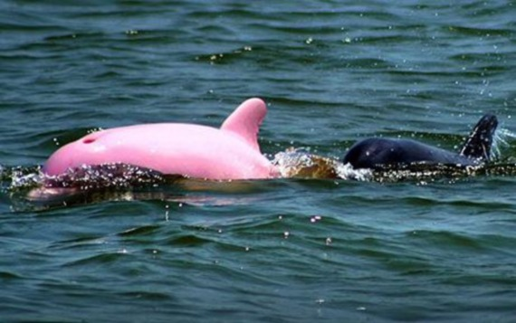

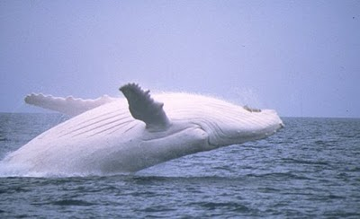

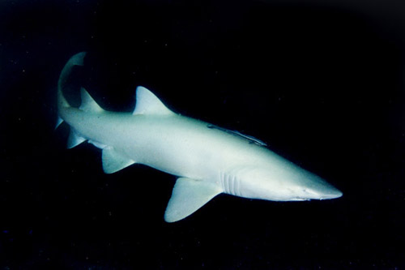

Albino Grey Nurse Shark or Sandtiger Shark (Carcharias taurus).
Fish Rock, South West Rocks, New South Wales, Australia.or Sandtiger Shark (Carcharias taurus).
Fish Rock, South West Rocks, New South Wales, Australia.

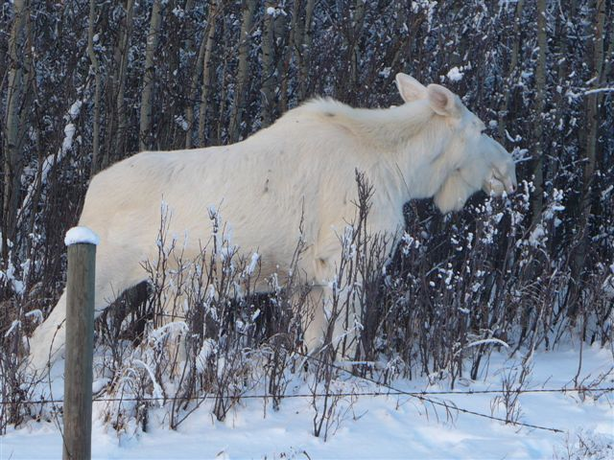

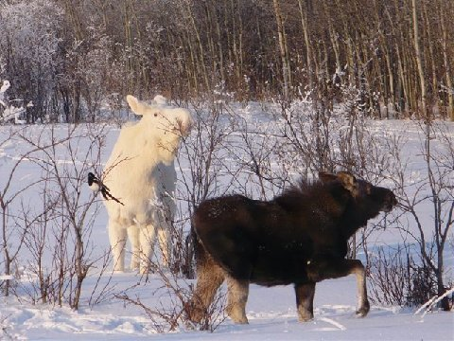

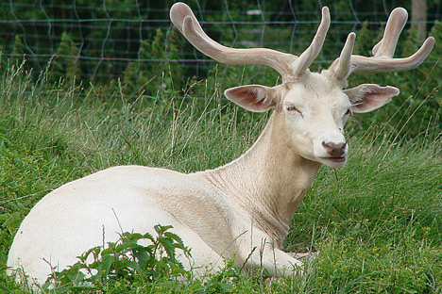

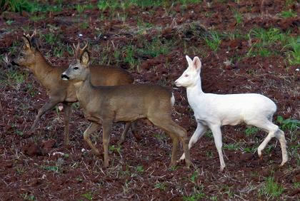

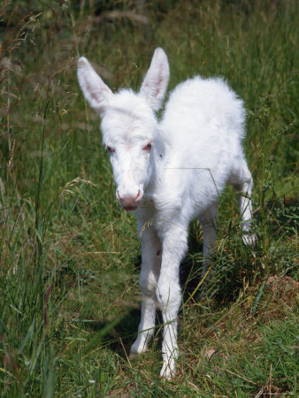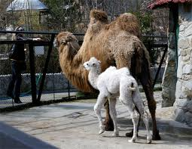

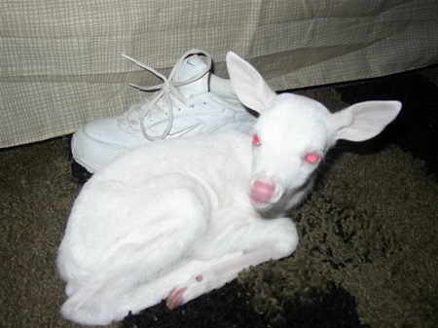

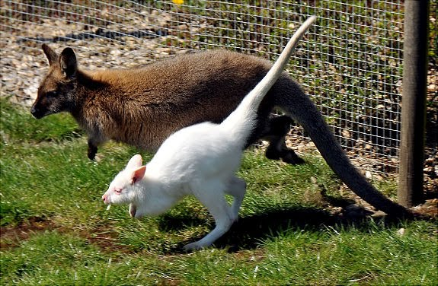

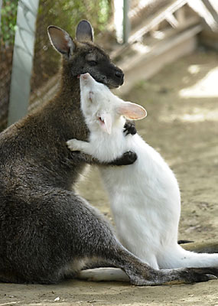

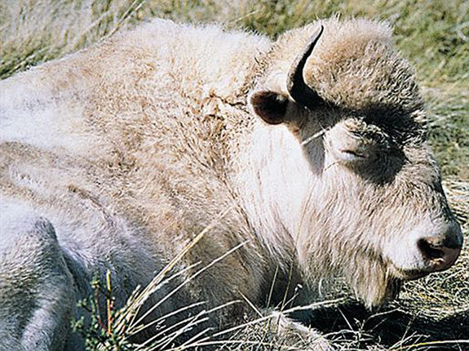

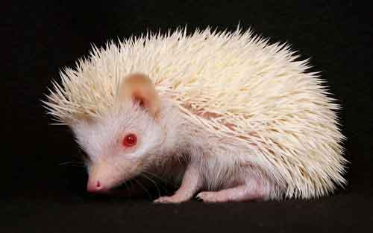

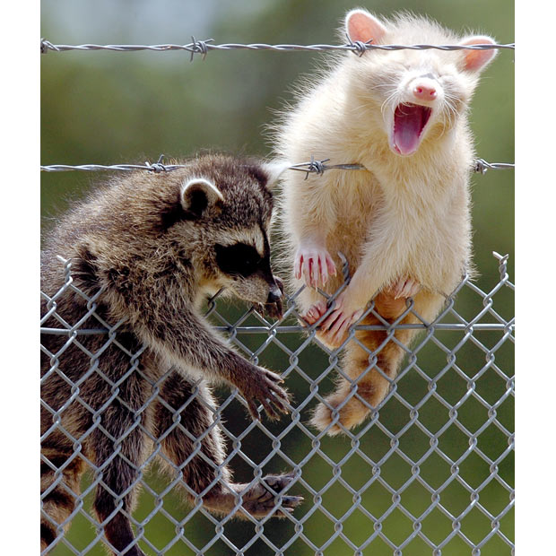
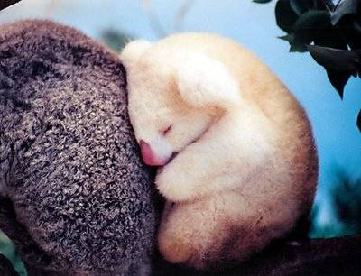

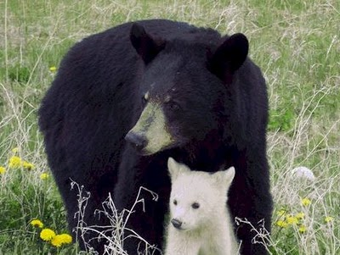

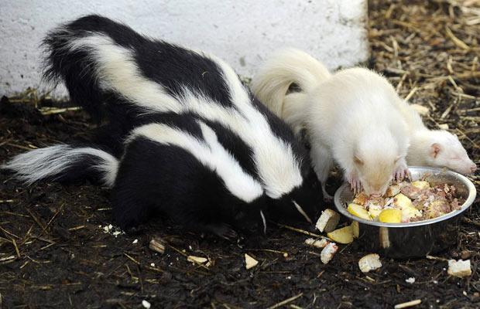

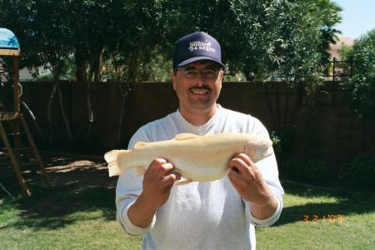

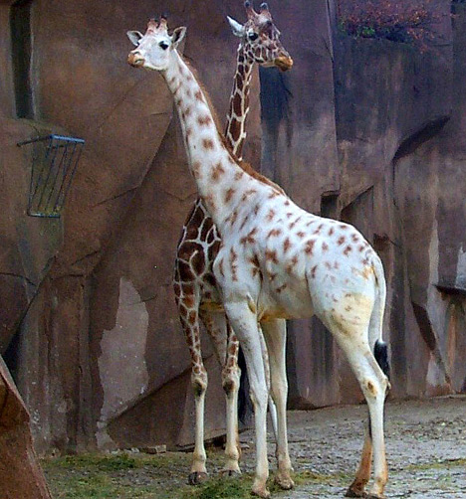

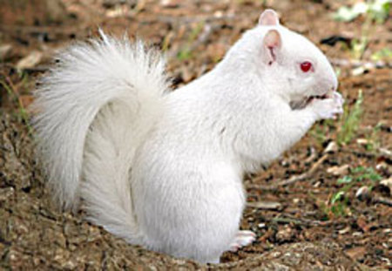

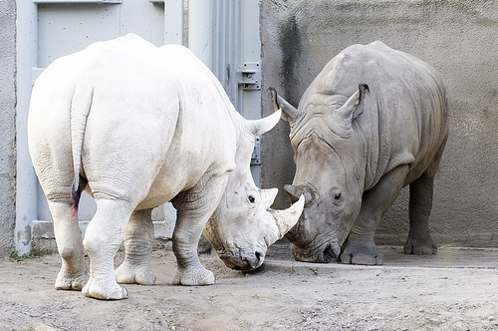

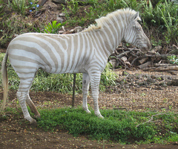

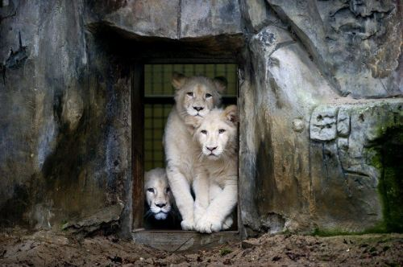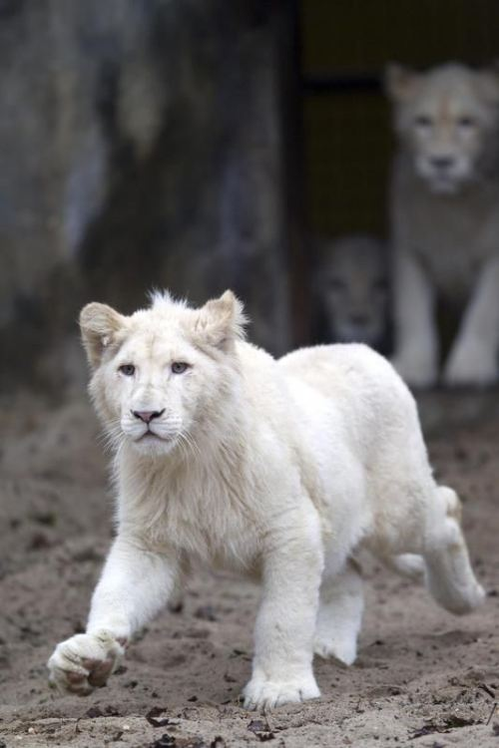
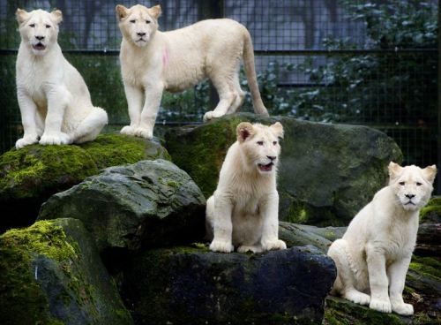

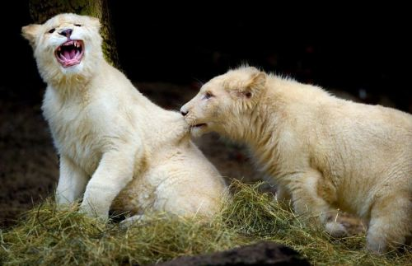
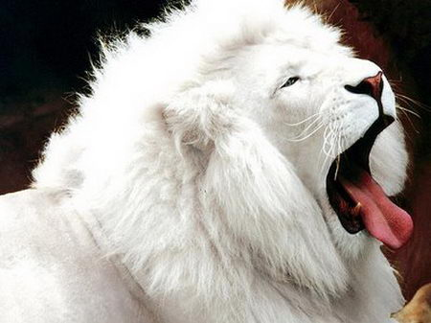

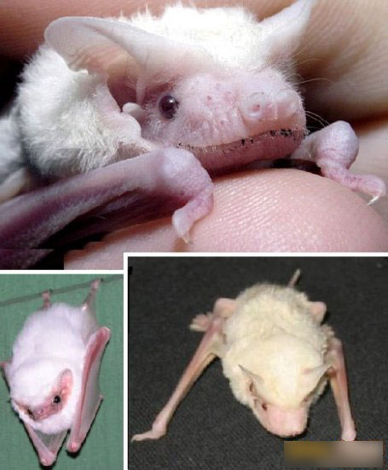

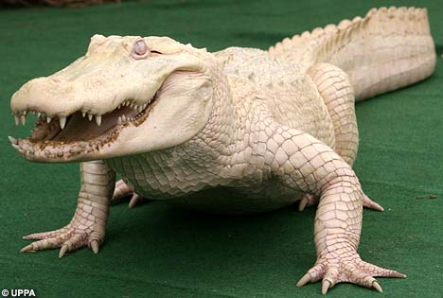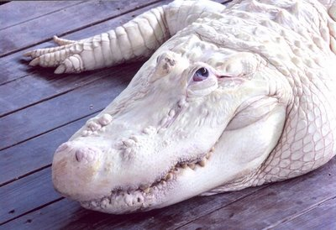

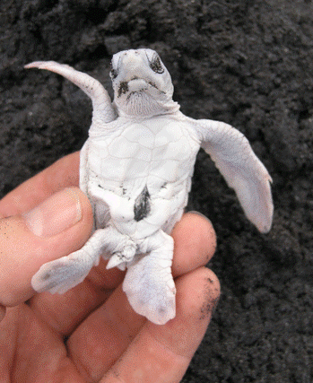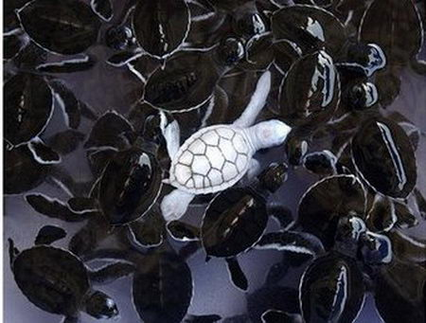
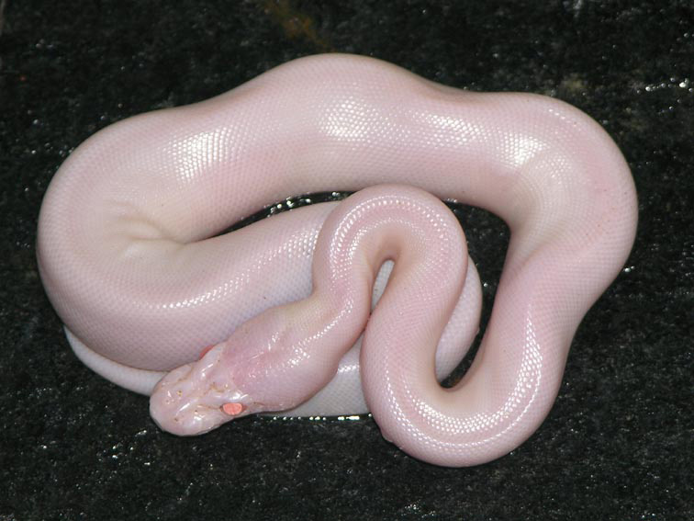

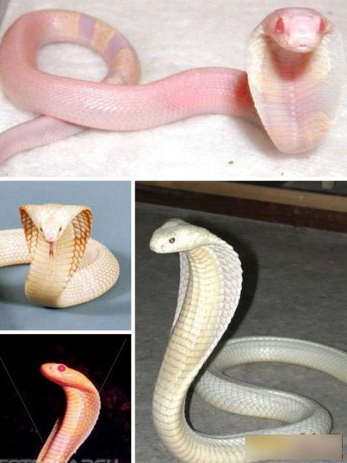
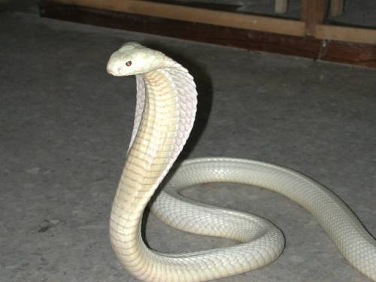

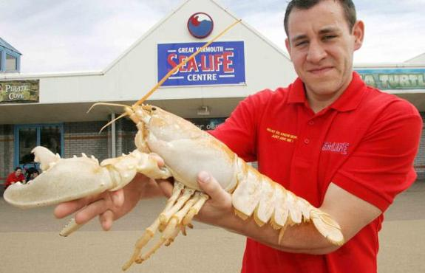
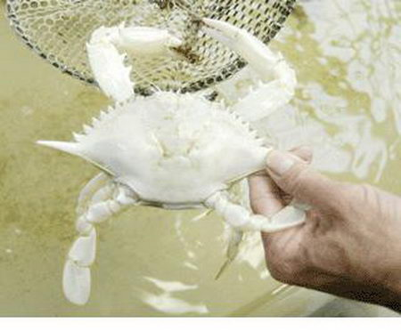
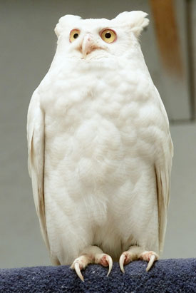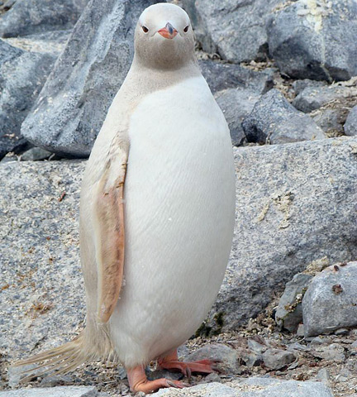

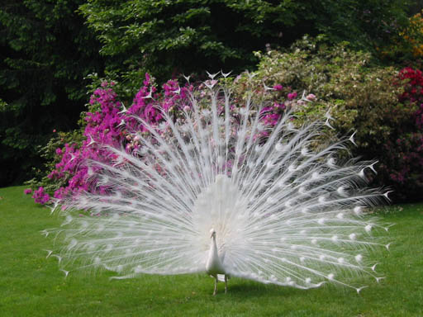
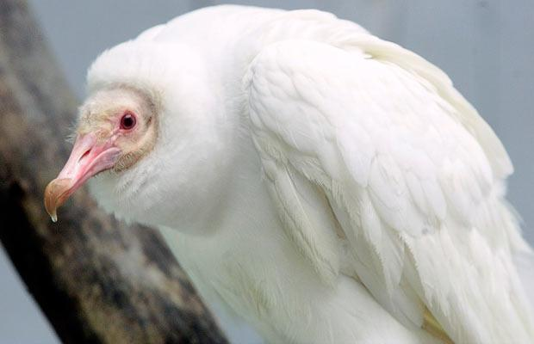

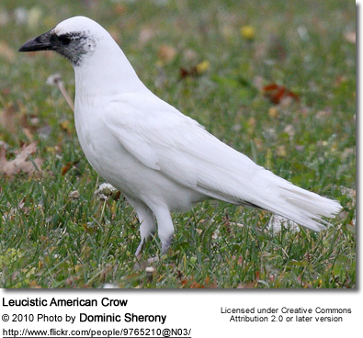

MENSEN
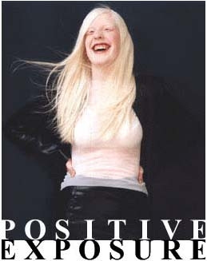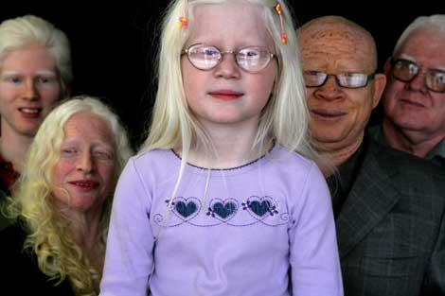

human "albino's "Albino-a person with milky white skin an hair
Eyes can be bright red or with pink pupil
Sometimes light blueish eyes( not complete albino's)
Sometimes blind with+milky+white+skin+and+hair,+and+eyes+with+bright+red+pupil+and+usually+pink+iris

ALBINISME

Albinisme is een aangeboren, erfelijke aandoening.
Algemeen ziektebeeld:
--->Het ontbreken van pigment in huid , beharing en ogen door een erfelijke stofwisselingsstoornis.

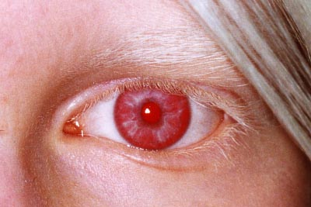

Albino eye
Human eye. Rare case of complete lack of pigment, the eyes appear rather purple (red) than the usual blue or grey.

--->Gekruiste oogzenuwbanen zijn het meest kenmerkend voor albinisme

Er zijn verschillende vormen van albinisme :

*onvolledig (oculair = X-chromosomaal):
het tekort aan pigment beperkt zich enkel tot het oog. Aan het uiterlijk van de persoon is niets te zien,
--> alleen de ogen hebben een lichtblauw tot rood gekleurde iris (regenboogvlies)

*volledig (oculo cutaan = autosomaal recessief): de pigmentvorming ontbreekt in de ogen, de huid en het haar.
Deze personen hebben wit haar, witte wenkbrauwen en wimpers, een lichte huid en een lichtblauw tot rood gekleurde iris.
Er is sprake van afwezigheid van de maculareflex, omdat de macula onderontwikkeld is
Mensen met volledig albinisme hebben een stoornis in de pigmentvorming van hun ogen, huid en haar waardoor geen omzetting plaatsheeft van tyrosine
in melanine,hetgeen kan leiden tot een 'totale' bleke huid, geelwit haar, rode pupillen, bleekblauwe irissen, soms astigmatisme, fotofobie, en nystagmus.
Symptomen:
lichtschuwheid
verminderde gezichtsscherpte
nystagmus
gevoelige huid

Consequenties voor het dagelijks leven:
moeite met overgangen in lichthoeveelheid
oriëntatie in fel (dag)licht is moeilijk
moeite met details zien
snel verbranden van de huid

Behandeling:
Er is geen therapie bekend.

Richtlijnen:
filterglazen of gekleurde lenzen gebruiken
zonneklep of pet gebruiken
optimale verlichting toepassen
vermijding van verblinding
contrastrijk materiaal gebruiken

***NYSTAGMUS***
Nystagmus is het ritmisch heen en weer gaan van de oogbol.
Nystagmus wordt veroorzaakt door medische ontregeling in ogen of hersenen. Nystagmus:onmogelijk of tenminste zeer moeilijk om stil te zetten.
2 categorieen:
* late onset(verworven)
- start 6 maanden na de geboorte
- oorzaak verscheidene visuele of neurologische problemen.
* early onset
- start in de eerste 6 maanden
- oorzaak meestal als resultaat van een visueel probleem.

Meestal is de nystagmus aanwezig met 3-4 maanden.
Nystagmus is geen diagnose, het is een symptoom.
De nystagmus is voor kinderen onopvallend in hun beleving.
De nystagmus kan soms moeilijk te zien zijn met het blote oog of pas opvallen als de ogen weg bewegen van de rechtuit positie.
Meestal is de early onset nystagmus overduidelijk aanwezig. Scheelzien kan een nystagmus veroorzaken.

***
De oorzaken van nystagmus:
het meest voorkomende type wordt veroorzaakt door een probleem (cataract,scheelzien)direct na de geboorte, in slechts 1 oog.
Men noemt dit ook latent nystagmus omdat het optreed bij 1 bedekt oog. Treedt het op wanneer beide ogen open zijn dan noemt men dit manifest nystagmus ,
vaak is het zicht in 1 oog minder. De nystagmus vermindert dan ook het zicht in het goede oog.

Congenitale nystagmus als beide ogen een visueel probleem
hebben na de geboorte. In 10-20% wordt er geen onderliggende oorzaak gevonden, in 80-90% is de nystagmus het resultaat van een onderliggend probleem.
De nystagmus verminderd de visus maar vaker is het onderliggende probleem belangrijker voor verminderd zicht.

O.C.A. is Oculocutaan albinisme:
ogen,huid en haar hebben een pigment-ontregeling(=erfelijk), nml.een tekort aan melanine.
Er is een onderontwikkeling van de fovea(=gele vlek) en dit leidt wsl. tot de nystagmus.
Bij het ouder worden ontwikkelen sommige kinderen meer pigment, maar de nystagmus en slechte visus zijn blijvend. De erfelijkheid is autosomaal recessief, dus beide ouders kunnen normaal gepigmenteerd zijn.

Minder bekend is O.A. dat betekend Oculair Albinisme, alleen de ogen zijn aangedaan , huid en haar zijn normaal.

Met speciale apparatuur is een ophtamoloog in staat O.A. op te sporen, maar vaak is elektrofysiologisch onderzoek nodig. O.A. is x-linked erfelijk , dwz. dat de ouders normaal zijn, de overerving vindt plaats via de moeders grootvader en het normaal gesproken jongens betreft. Vanwege het gebrek aan pigment zijn de kinderen met O.C.A. of O.A. overgevoelig voor helder licht en een zonnebril kan noodzakelijk zijn.

Een cataract is een 'duisternis' in delen van het oog. Het voorkomt de voorstelling om het oog goed te focussen op de retina(netvlies)en verminderd zicht, soms beide soms 1 oog.
Snel chirurgisch ingrijpen is noodzakelijk, want een nystagmus is moeilijk te stoppen. De retina is lichtgevoelig en bevat miljoenen fotoreceptoren die licht-informatie omzetten in elektrische signalen.

Er zijn 3 type kegeltjes:blauw/groen/rood gevoelig voor verschillende golflengtes. Staafjes:zijn zeer lichtgevoelig en maken het mogelijk om te zien met weinig licht.

Kegeltjes zijn geconcentreerd in het centrale deel van de retina.
Soms leidt kleurenblindheid tot nystagmus (kegel-disfunctie). Nachtblindheid (staafjes-disfunctie) geeft een nystagmus en zijn vaak gediagnoticeerd als idiopatisch (wezenlijk,zelfstandig) omdat het slechte zicht alleen in het donker voorkomt. Veel oorzaken van van de nystagmus zijn erfelijk.

Testen om de oogbeweging te registreren kunnen een apart golfpatroon laten zien, het kan het type nystagmus identificeren. Het beschrijft de wijze waarop de ogen 'wiebelen' en helpt de diagnose of effect op het zicht verduidelijken. Een verticale nystagmus wordt meer geassocieerd met hersenschade. Nystagmus treedt op wanneer een jong kind ervaart dat er visuele problemen zijn in het overbrengen van informatie vanuit de centrale retina.

Hoe sneller de ogen wiebelen, hoe slechter ook het zicht is. Kinderen met een nystagmus hebben een aanleg voor astigmatisme (storing in het gezichtsvermogen,onduidelijk zien).
Het o-punt is de positie waarin de ogen kijken waarbij de nystagmus het minst aanwezig is, meestal is dit recht vooruit. Iemand met een nystagmus ziet de wereld niet bewegen door de aanpassing in de hersenen. De nystagmus leidt tot orientatieproblemen in de ruimte. Veel kinderen met een nystagmus bekijken een voorwerp van zeer dichtbij, omdat het voorwerp dan groter wordt en dus makkelijker zichtbaar, bovendien wordt de nystagmus minder wanneer de ogen op 1 punt samenkomen.

Hoofdschudden komt voor bij nystagmus-lijders, soms onderdrukt het de nystagmus en verbeterd het zicht. Stress, spanning, opwinding, vermoeidheid en ziekt verergert de nystagmus. Duizeligheid veroorzaakt door nystagmus komt zelden voor, omdat de wereld niet als draaiend ervaren wordt.

In de schooljaren neemt de nystagmus meestal af in intensiteit. Ouder worden (>40) betekend ook slechter zien, bij nystagmus is dat duidelijk aanwezig.
Een nystagmus duurt voor het leven en is ongeneeslijk. Bij volwassenen is chirurgisch ingrijpen onder bepaalde omstandigheden zinvol en succesvol, hoewel de nystagmus niet verdwijnt.

Scheelzien komt regelmatig voor bij nystagmus.
Soms helpt een prisma-bril welke de afstanden verkleint. Acupuctuur kan tijdelijk helpen de nystagmus te verminderen.

De nystagmus heeft effect op leergedrag, een studie toonde aan dat albino's met normale intelligentie slechter scoorde bij wiskunde, spelling en lezen dan gelijkgestelden. Interessant is het feit dat een speciale school of regulier onderwijs geen verschillen laat zien.

De meeste volwassenen met nystagmus slagen niet voor hun rijbewijs. Nystagmus geeft niet alleen een verminderd zicht maar ook verlies in het zien van diepte en ruimtelijk perceptie.

Kinderen met nystagmus zijn in staat om te fietsen, maar hoe veilig het is om deel te nemen aan het verkeer ligt aan het zicht.

Vanwege de kleine letters en iconen op het scherm geven computers vaak problemen, er zijn echter speciale 'grote' programma's op de markt.(UK

***OOGZENUWBANEN***
Voor de geboorte, tijdens de embryonale ontwikkeling, ontstaat de afwijkende bedrading van de oogzenuwen.
Waarschijnlijk speelt het pigment epitheel bij het verloop van de zenuwbanen een rol.
Bij een albino wordt er geen signaal aan de zenuwvezels gegeven om van richting te veranderen, dit komt door de stoornis in de pigmentcellen.
Daarom heeft een albino altijd (meer) gekruiste oogzenuwbanen, hierdoor kunnen de ogen coordinatieproblemen hebben.

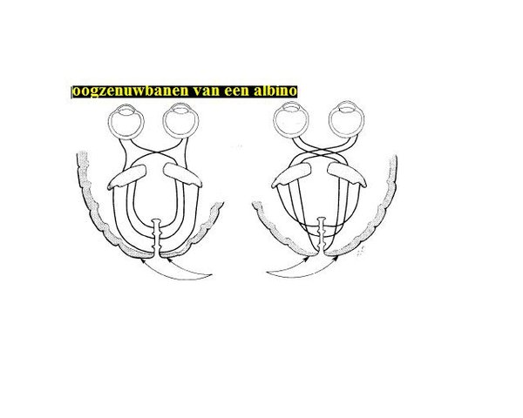
op het rechterplaatje zie je de oogzenuwbanen van een albino
http://www.angelfire.com/de/albinisme/images/oogzenuw.JPG

http://www.nvbs-albinisme.nl/albinisme/vraag%20en%20antwoord.html
http://www.nvbs-albinisme.nl/albinisme/woordenlijst.html

Voor albino kinderen, veelal slechtziend , is in afrika weinig aandacht.
Dit terwijl de continu brandende zon de albino kinderen veel zicht ontneemt en
hun lichte huid steeds opnieuw verbrand, waardoor hun huid vaak met korsten is bedekt.
ZonnebrandcrÃ¨mes en zonnebrillen zijn schaars en voor de meeste afrikanen simpelweg onbetaalbaar.

albino afrikanen

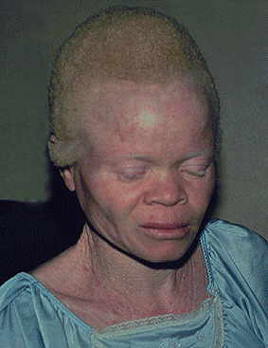

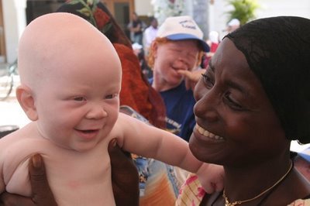

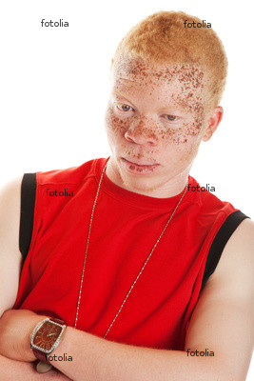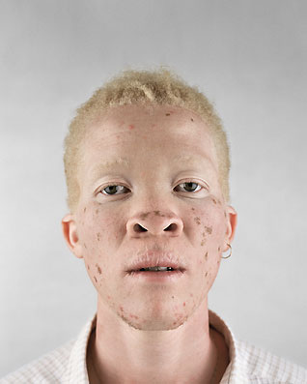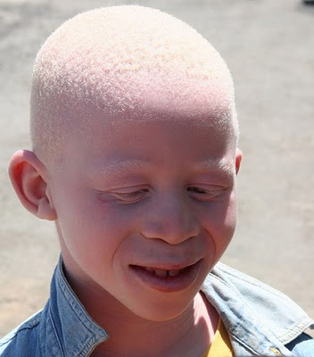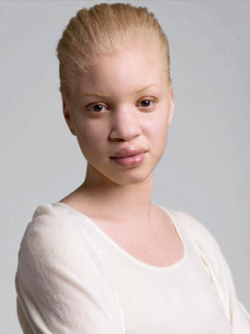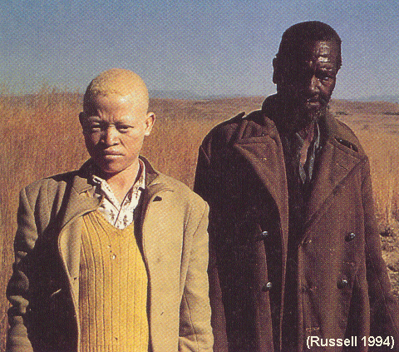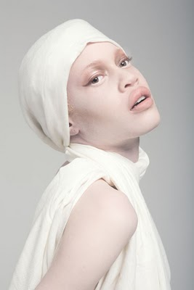

INDIA

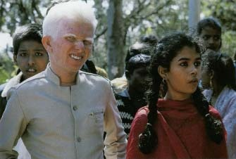
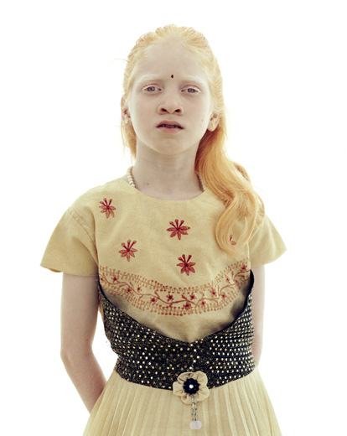
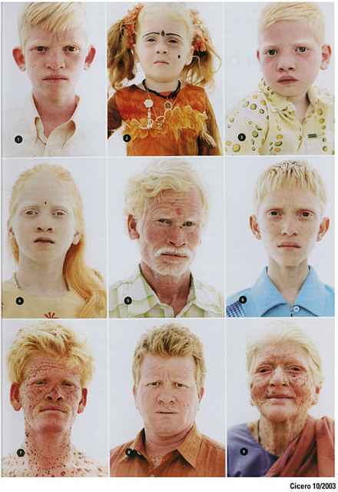

INDO china en indonesia
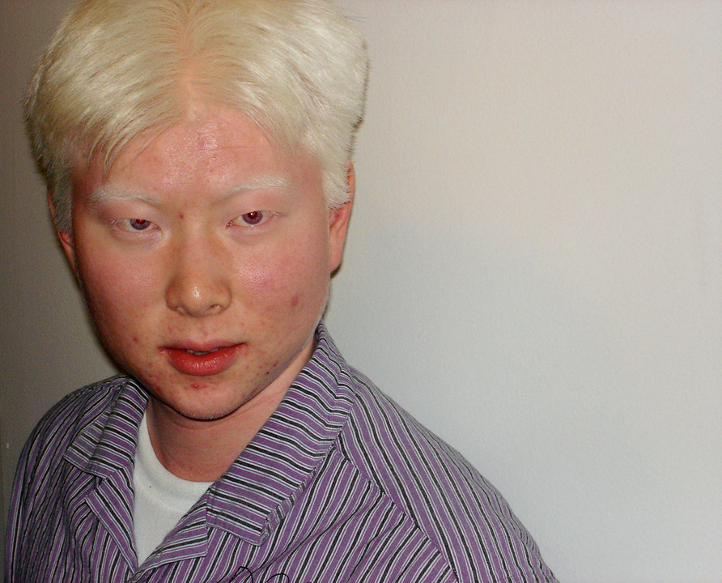

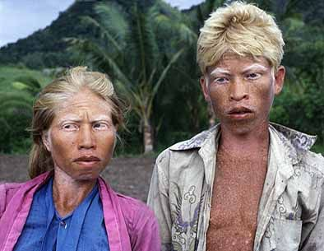

CHINA

China 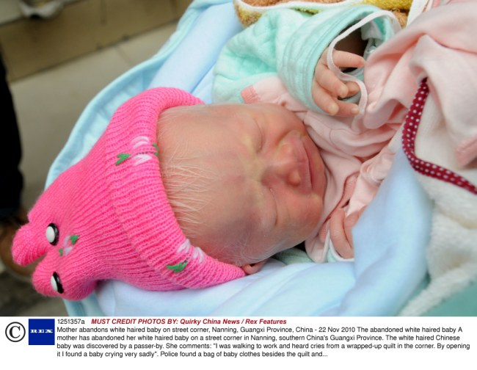

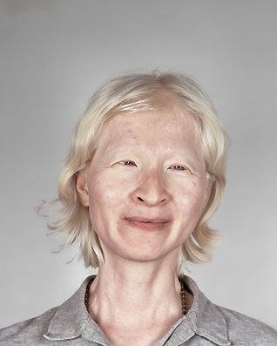 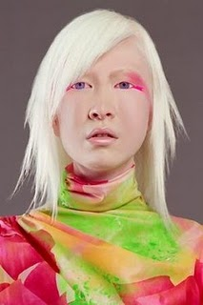 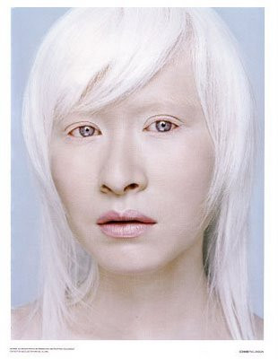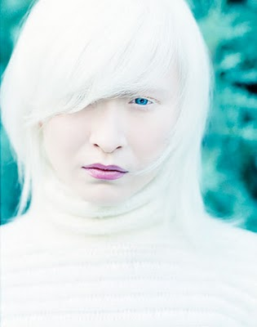 connie Chiu

EURASIA
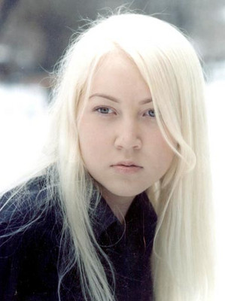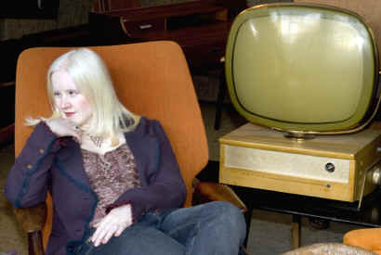

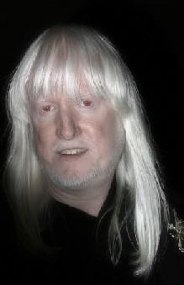

caucasian albino http://www.flickr.com/photos/48637709@N05/4504051185

Duitse albino's
http://members.optusnet.com.au/~msafier/albinism/albino17/cdv%20german%20albino%20women.jpg
